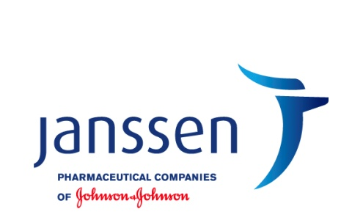
Stor besvikelse efter beslut från TLV att svenska män med avancerad prostatacancer nekas ny behandlingsmetod

Tandvårds – och läkemedelsförmånsverket (TLV) har nyligen beslutat att Zytiga, ett av väldigt få nya prostatacancerläkemedel som forskats fram under de senaste decennierna, inte ska ingå i högkostnadsskyddet. Vi på Janssen anser att TLV har tagit ett felaktigt beslut och står fast vid att Zytiga erbjuder en värdefull och kostnadseffektiv behandling för svenska män med avancerad prostatacancer. Janssen anser att TLV har gjort antaganden som ger en missvisande bild av värdet av Zytiga.

De antaganden vi åsyftar är en överskattning av behandlingstiden, vilket inte överensstämmer med den kliniska verkligheten i Sverige och Europa eller de riktlinjer som finns inom sjukvården, samt att levnadsomkostnader som läggs till för ökad överlevnad hos en åldrande befolkning missgynnar läkemedel som ger patienten längre livslängd och reflekterar inte det mervärde som längre liv medför för svenska män och dess anhöriga. Behandlingskostnaden för Zytiga ligger också i linje med andra cancerläkemedel godkända av TLV.

”Under många år har vi som behandlande läkare inte haft något annat att erbjuda denna svårt sjuka patientgrupp än symptomatisk lindring och i bästa fall god omvårdnad. Nu har forskning lett fram till nya livsförlängande läkemedel för dessa mest utsatta cancerpatienter. Det känns därför oerhört trist att Zytiga inte kommer att kunna förskrivas på ett rättvist sätt”, säger Jan-Erik Damber, professor och Regional processägare för prostatacancer i VG-regionen. ”Flera liknande läkemedel är på väg att introduceras och hela fältets utveckling riskerar att skjutas upp då vi inte ges möjligheter att i den kliniska verkligheten använda Zytiga och därigenom skaffa oss erfarenhet och kunskaper som i framtiden gör det möjligt att bättre identifiera de patienter som passar bäst för denna nya typ av behandling. Det beslut TLV har tagit innebär att massor av svårt sjuka prostatacancerpatienter förvägras en behandling som visats sig vara effektiv och ha lindriga biverkningar. Detta är ett flagrant exempel på att prostatacancerpatienter utsätts för negativ särbehandling i jämförelse med andra cancergrupper”, säger Jan-Erik Damber.

Prostatacancer är den vanligaste manliga formen av cancer i Sverige och 2 500 män dör av sin cancer varje år. Zytiga är först av många nya innovationer på väg för att ge svenska män med prostatacancer ett bättre och längre liv. Vi anser att detta beslut från TLV signalerar att innovativa läkemedel för män i livets slutskede inte kommer värderas tillräckligt högt och att man inte ser de stora vinster som Zytiga ger dessa män som har arbetat och bidragit till samhället i många i år.

Om Zytiga
Zytiga är godkänt för behandling av metastaserad kastrationsresistent prostatacancer hos män vars sjukdom har försämrats under eller efter cellgiftsbehandling med docetaxel.

Vid frågor kontakta:
Mikael Själin, Nordic Medical Affairs Director, Janssen, 08-626 5173, msjalin@its.jnj.com
Jan-Erik Damber, professor och överläkare vid Urologen, Sahlgrenska Universitetssjukhuset i Göteborg,
jan-erik.damber@urology.gu.se, 0768-672 627
Anna Käll, Public Affairs Leader, Janssen, akall@its.jnj.com, 08-626 50 29

Om Janssen
Läkemedelsbolaget Janssen strävar oavbrutet mot att fylla de största och mest angelägna medicinska behoven som finns idag. Våra medarbetare förenas av sin passionerade drivkraft bakom forskning och utveckling för patienternas bästa. Med anställda i över 50 länder arbetar vi för att kunna erbjuda patienter i hela världen innovativa idéer, produkter och tjänster.

